Guide de l’enseignante ou enseignant

SITUATION D’APPRENTISSAGE
ET D’ÉVALUATION

Éducation physique et à la santé
2ème année du 1er cycle
du primaire

Compétence : Agir dans divers contextes de pratique d’activités physiques

Titre de la SAÉ : Les sauts à la corde

Auteur (s) : *Ce travail a été réalisé par des étudiants de 2e année dans le cadre des cours «Planification des interventions en ÉPS» et «Évaluation des apprentissages en ÉPS. Il est donc fort tout-à-fait normal que certaines informations soient à corriger. Certains commentaires ont volontairement été gardés pour que vous puissiez comprendre les exigences fixées.

SITUATION D’APPRENTISSAGE ET D’ÉVALUATION
Discipline : Éducation physique et à la santé | Titre : Les sauts à la corde | Nombre de séances : 4

Compétence disciplinaire : Agir dans divers contextes de pratiques d’activités physiques |  | Repères culturels : La corde à sauter est une activité abordable et pratique qui nécessite peu d’équipement alors très rudimentaire. Le saut à la corde améliore la posture, l’endurance des muscles comme les gastrocnémiens et le soléaire, l’agilité et la coordination.
Intention pédagogique :

L’élève devra analyser les différents sauts à la corde possible. Il choisira parmi la liste de sauts à la corde trois types de sauts, soit deux sauts intermédiaires et un saut avancé, selon ses capacités. L’élève jugera de la difficulté des sauts lui-même et devra identifier le niveau de difficulté qu’il leur accorde afin de faire ses choix. De plus, il devra les nommer dans l’ordre de passage et ensuite effectuer un enchainement de ces trois sauts en contrôlant adéquatement le mouvement et en respectant les règles d’éthiques et de sécurité. En fin de compte, l’élève devra évaluer si les types de sauts étaient justifiés selon ses capacités motrices.

Critères d’évaluation¹ | Éléments observables
Cohérence de la planification | - Sélection d’actions motrices et d’enchainements en fonction des capacités personnelles et des contraintes de l’activité
Efficacité de l’exécution | - Exécution et ajustement d’actions motrices et d’enchainements  - Application de règles de sécurité  - Manifestation d’un comportement éthique
Pertinence du retour réflexif | - Évaluation de la démarche, du plan d’action et des résultats  - Identification de pistes de solutions à des fins d’ajustements

LES COMPÉTENces transversales :
Compétence d’ordre personnel (prendre conscience de ses caractéristiques personnelles, mettre à profit ses ressources personnelles.

Évaluation
L’utilisation par l’enseignant de l’outil d’évaluation repose sur ses observations et sur les traces consignées dans les outils suivants :
- Cahier de l’élève
- Grille d’évaluation de l’élève

Résumé des tâches de l’élève (Production attendue)

Tout d’abord, vous allez explorer les différents sauts à la corde possibles. Par la suite, vous sélectionnez trois sauts (2 intermédiaires et un avancé) parmi la liste de sauts. Ensuite, vous devez être en mesure de nommer trois sauts que vous avez préalablement choisis avant de démontrer que vous pouvez effectuer ceux-ci pendant 15 secondes sans arrêt tout en respectant les règles d’éthiques et de sécurité préétablies. Finalement, vous allez justifier si ces choix étaient adéquats ou non? Et pour quelles raisons?

Contraintes de la tâche complexe (nombre d’actions, temps, espace, niveau, direction, nombre de savoirs à mobiliser, nombre de séances pour réaliser les différentes tâches, etc.) :

- Tâche complexe liée à la planification :

- Choisir les sauts à la corde qui seront présentés selon ses capacités (saut de base, 2 sauts intermédiaires et un saut avancé)
- Respecter l’ordre préétabli
- Choisir les sauts selon ses forces et faiblesses

- Tâche complexe liée à l’exécution

- S’entrainer à chaque cour selon les types de sauts choisis. Par la suite, analyser ses résultats afin d’ajuster la routine en vue de la prestation finale
- Respecter les règles de sécurité, le matériel et les membres de l’école
- Exécuter le saut pendant 15 secondes sans arrêt

- Tâche complexe liée à l’évaluation :

- Évaluer les choix des sauts dans le cahier de l’élève
- Évaluer la démarche de ses entrainements dans le cahier de l’élève
- Identifier les pistes d’amélioration possibles.

Critères associés aux Cadres d’évaluation conçus à partir de ceux du Programme de formation de l’école québécoise.

OBJECTIFS D’APPRENTISSAGE (pour chacune des séances de la SAÉ)

Des objectifs d’apprentissage formulés en éléments observables. Veuillez reporter chaque objectif, tel quel, au début de la séance en cause. Qu’est-ce que l’élève apprendra principalement lors de cette séance. Les objectifs doivent être cohérents avec les savoirs.
Ex. : À la fin de la séance, l’élève sera capable de … (utiliser des verbes d’action)

Séance 1 :

À la fin de la séance, l’élève sera en mesure de nommer différentes parties du corps mis en application lors du saut à la corde. Il pourra reconnaitre les principes d’équilibration et de coordination dans le contexte d’un saut à la corde.

Séance 2 :

À la fin de la séance, l’élève sera en mesure d’identifier différents concepts d’espace et de temps et de les expliquer. Il sera en mesure de différencier les niveaux des sauts à la corde qu’il aura vu dans la séance. Il sera en mesure dans choisir 3 selon ses capacités.

Séance 3 :
À la fin de la séance : L’élève sera capable de nommer les différents sauts à la corde vus dans la séance et d’identifier les parties du corps qui sont plus sollicitées lors de cette action de locomotion; (poignets, pieds, orteils, etc.)

Séance 4 :

À la fin de cette SAÉ, l’élève sera capable de sauter à la corde continuellement en pratiquant des sauts de différents niveaux. Il sera en mesure de suivre un plan d’action établi et de porter un regard critique sur sa prestation finale. Bref, il aura pratiquer tout au long de la SAÉ en respectant les règles de sécurité et en manifestant un comportement éthique.

RÉPARTITION DES APPRENTISSAGES DANS CHACUNE DES SÉANCES

Apprentissages  Les savoirs essentiels au primaire doivent être tirés de la progression des apprentissages en ÉPS et démontrés une cohérence avec l’intention pédagogique, la production attendue et les contraintes.  Ce que je veux que mes élèves apprennent (connaissances, savoir-faire moteur, stratégies, savoir-être, pratique sécuritaire). Bref, tous les savoirs que vous allez intégrer pendant la SAÉ. | Séances de la SAÉ
 | 1 | 2 | 3 | 4 | 5 | 6 | 7 | 8
Savoirs
- Les éléments liés au corps
Identifier les principales parties de son corps | x | x | x | x
- Les concepts d’espace et de temps
Reconnaitre la durée |  | X | X | X
Reconnaitre la vitesse |  | X | X | X
Reconnaitre le rythme |  | X | X | X
- Les principes d’équilibration
Trouver quelques façons de rester en équilibre | x | x | x | x
- Principes de coordination
Expliquer quelques façons de coordonner ses mouvements | x | x | x | x
Savoir-faire : Les actions de locomotion
5. Les sauts à la corde
a. Sauter à la corde (saut de base) | x | x | x | x
b. Sauter à la corde de différentes façons (un pied, par en arrière en se déplaçant, les pieds croisés) |  | x | x | x
Savoir-être
Valoriser le dépassement de soi | x | x | x | x
Pratiques sécuritaires
- Nommer les différentes règles de sécurité relatives aux différents contextes de pratique d’activité physique | x | x | x | x

PRÉPARATION

Durée :2 séances

Matériel :
- Corde à sauter
- Affiches des sauts
- Cônes

Description
Remarque : Avant chaque pratique d’activité physique, il est essentiel que les élèves effectuent un échauffement approprié et qu’ils nomment les règles d’éthique et de sécurité.

SÉANCE 1

Préparation des apprentissages de la SEA

Séance 1 :

À la fin de la séance, l’élève sera capable de nommer le vocabulaire lié au saut à la corde. Il sera capable de reconnaitre et d’appliquer les principes d’équilibration et de coordination dans le but de réussir certains sauts dont le saut de base.

Tâche #1 : Activation des connaissances antérieures (10 minutes)

- Présentation du moyen d’action avec des images et une courte vidéo pour montrer ce qu’il est possible de réaliser avec
une corde à sauter.
- Questionner les élèves sur ce qu’est la corde à sauter. (technique, objectif, muscles, etc.)
Qu’est-ce qu’une action de locomotion?
Quelles sont les parties du corps principalement sollicitées lors de la corde à sauter?
De quelle façon pouvez-vous maintenir votre équilibre ?

Fonction et objet de l’évaluation : Aide à l’apprentissage apprentissages vus dans les SAÉ antérieures

Tâche #2 : Tâche initiale à des fins diagnostiques (10 minutes)

Il y aura 3 ateliers différents de sauts à la corde, où les élèves pourront se pratiquer. Chaque station aura un niveau de
difficulté différent et les élèves devront passer à chacune des stations. Ils devront tenter un enchainement de trois sauts dans chacune des stations proposées afin de se donner une bonne idée du niveau d’habileté des élèves. Ceci me permettra de déterminer la capacité des élèves selon les différentes catégories de difficulté. L’enseignant explique les différentes règles de sécurité relatives au contexte de pratique d’activité physique du saut à la corde.

Fonction et objet de l’évaluation : Aide à l’apprentissage sélectionné dans la SAÉ

Tâche #3 : Échauffement (10 minutes)

Les élèves font 10 tours de gymnase et ensuite ils doivent effectuer 20 sauts de grenouille en se propulsant le plus haut dans les airs.
Par la suite, ils doivent faire 20 redressements assis et finir avec 10 push-up. L’échauffement varie d’un cours à l’autre, mais les
élèves n’ont qu’à suivre le plan qui est inscrit sur le tableau.

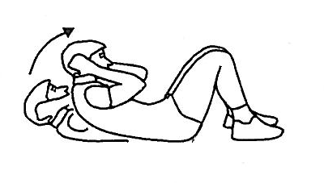

Fonction et objet de l’évaluation : Aide à l’apprentissage vus dans la SAÉ antérieures

Tâche #4 : Explication de la production attendue (5 minutes)

L’élève devra se faire une routine de sauts à la corde comprenant 2 sauts de niveau intermédiaire ainsi qu’un saut de type avancé.
Selon ses forces et ses faiblesses, l’élève doit former un enchainement qu’il devra maitriser dans l’objectif de présenter celle-ci dans
une prestation finale. La routine sera pratiquée tout au long de la SAÉ et la production attendue sera rappelée lors de chaque séance.

Fonction et objet de l’évaluation : Aide à l’apprentissage critères d’exécution, sélectionné dans la SAÉ

Réalisation des apprentissages de la SEA

Tâche #5 : Entrainement systématique (15 minutes)

Les élèves expérimentent les différents types de sauts possibles à l’aide des affiches dans le contexte de locomotion. L’enseignant effectue des rétroactions envers les élèves en difficulté. Il se sert des élèves pour démontrer certains types des sauts et il donne des astuces afin
de faciliter la tâche des élèves dans leurs apprentissages. Il mentionne aux élèves de commencer par essayer une répétition afin de mieux assimiler le mouvement. Par la suite, l’élève peut essayer deux répétitions et essayer d’effectuer le saut en continu.

Fonction et objet de l’évaluation : Aide à l’apprentissage d’un savoir faire moteur
1. Base 2 . Intermédiaire 3. Avancé

x x x x x x x x x
x x x x x x
x x x x x x x x x

Enseignant

Intégration des apprentissages de la SEA

Tâche #6 Tâche de retour sur les apprentissages faits (5 minutes)

L’enseignant pose des questions aux élèves telles que ;

Quelle est la compétence travaillée dans la situation d’apprentissage élève?
Que devez-vous réaliser à la fin de la situation d’apprentissage élève?
Nommez-moi une façon efficace de coordonner ses mouvements.

Fonction et objet de l’évaluation : Aide à l’apprentissage des savoirs vus

DÉROULEMENT GÉNÉRAL POUR CHACUNE DES SÉANCES
Au début de chaque séance :
- .Échauffement
- Retour sur les savoirs acquis et sur la routine travaillée
Durant chaque séance :
- Pratique de plan d’action et ajustement en fonction de force et faiblesses.
À la fin de chaque séance :
- Retour sur les différents sauts expérimentés et sur la routine

DESCRIPTION DE CHACUNE DES SÉANCES DE LA PHASE DE RÉALISATION DE LA SAÉ

Séance # 2

Préparation des apprentissages de la SEA

Séance 2 :
L’élève sera capable d’exécuter le saut de base ainsi que d’autres sauts ayant un niveau de difficulté plus élevé.

Tâche #1 : Activation des connaissances antérieures (5 minutes)

- Quels sont les différents sauts que l’on a expérimentés au dernier cours?
- Qu’est-ce qu’un mouvement de locomotion?
-Combien de sauts devez-vous inclure dans votre routine?

Fonction et objet de l’évaluation : Aide à l’apprentissage sélectionnés dans la SAÉ

Réalisation des apprentissages de la SEA

Tâche #2 : Entrainement systématique (15 minutes)

Le dernier soldat

Les élèves sont placés en rang de soldat, l’enseignant est le sergent, il mentionne aux élèves les sauts qu’ils doivent effectuer en amenant différentes variantes. En touchant des sauts de plusieurs niveaux de difficulté, en partant des sauts de bases aux sauts avancés. L’objectif est d’être le dernier soldat toujours en vie, pour y arriver, l’élève ne doit jamais perdre le contrôle de sa corde en suivant les ordres du sergent. Lorsque la corde ne tourne plus, alors que l’élève manque son saut, il doit s’en aller sur les côtés dans l’endroit réservé aux soldats blessés et il continue de sauter à cet endroit. Le jeu prend fin lorsqu’il ne reste plus qu’un seul soldat dans le champ de bataille.
Hôpital Enseignant Hôpital

X X X X X X X X X X X X

X X X X X

Fonction et objet de l’évaluation : Aide à l’apprentissage sélectionné dans la SAÉ

Tâche #3 :
Tâche d’acquisition des savoirs

L’enseignant indique les points techniques essentiels pour les différents sauts intermédiaires. Il mentionne de bien identifier son centre de gravité. Il faut reconnaitre la vitesse et le rythme pour avoir une rotation adéquate de la corde. Il aide l’élève à identifier les principales parties de son corps rotation des poignets, propulsion à partir des orteils et l’importance de bien amortir. Donner les critères de réussite pour les sauts, par exemple 3 sauts pendant 15 secondes chacun, en continuité, chaque arrêt entraine un moins bon résultat.

Fonction et objet de l’évaluation : Aide à l’apprentissage expliquer et démontrer

Tâche #4: Entrainement systématique (25 minutes)

Les élèves expérimentent les différents types de sauts possibles dans le contexte de locomotion. L’enseignant effectue des
rétroactions envers les élèves en difficulté. Il se sert des élèves pour démontrer certains types des sauts et il donne des
astuces afin de faciliter la tâche des élèves dans leurs apprentissages. À chacune des stations, des affiches sont installées afin
d’offrir de l’aide aux élèves. Certains critères sont définis pour faciliter la tâche des élèves qui se pratiquent
continuellement. En plus des sauts démontrés sur les affiches, les élèves ont la possibilité de se servir de leur
imagination pour inventer eux-mêmes d’autres sauts. L’enseignant doit par contre accepter les sauts inventés que
l’élève voudrait inclure dans sa routine. Il siffle pour annoncer la rotation des stations.

1. Base 2 . Intermédiaire 3. Avancé

x x x x x x x x x
x x x x x x
x x x x x x x x x

Enseignant

Fonction et objet de l’évaluation : Aide à l’apprentissage d’un savoir faire moteur

Intégration des apprentissages de la SEA

Tâche #5 : Tâche de retour sur les apprentissages faits (5 minutes)

L’enseignant pose des questions telles que :

1. Quels sont les différents sauts que l’on a expérimentés dans le cours?
2. Pouvez-vous me nommer trois parties du corps qui travaillent plus que d’autres lors d’un saut à la corde?
3. Pouvez-vous me donner des exemples de sauts que vous avez inventés?
4. Quels sauts avez-vous réussis de façon efficace?

Fonction et objet de l’évaluation : Aide à l’apprentissage

RÉALISATION

Durée : 1 _{1/2} séances

Matériel :
- Corde à sauter
- Affiches des sauts
- Cônes
Séance # 3

Séance 3 :
L’élève aura élaboré son enchainement le saut de base, deux sauts intermédiaires et un saut avancé. Il sera en mesure de d’appliquer différents savoirs d’équilibre de coordination et de reconnaitre les thèmes de vitesse, de durée et de rythme.
À la fin de la séance : L’élève sera capable de nommer les différents sauts à la corde vus dans la séance. et d’identifier les parties du corps qui sont plus sollicitées lors de cette action de locomotion; (poignets, pieds, orteils, etc.)

Préparation des apprentissages de la SEA

Tâche #1 : Activation des connaissances antérieures (5 minutes)

1. Qu’est-ce que l’on a vu comme points techniques des sauts lors au dernier cours?
2. Quels sont les différents types de sauts que l’on doit intégrer au plan d’action?
3. Que devez-vous faire si vous inventez un saut qui sera dans votre routine à l’évaluation?

Fonction et objet de l’évaluation : Aide à l’apprentissage sélectionné dans la SAÉ

Réalisation des apprentissages de la SEA

Tâche #2 : Entrainement systématique (10 minutes)

Les élèves expérimentent les différents types de sauts possibles dans le contexte de locomotion. L’enseignant effectue
des rétroactions envers les élèves en difficulté. Il se sert des élèves pour démontrer certains types des sauts et il donne des
astuces afin de faciliter la tâche des élèves dans leurs apprentissages. À chacune des stations, des affiches sont installées afin
d’offrir de l’aide aux élèves. Certains critères sont définis pour faciliter la tâche des élèves qui se pratique
continuellement. En plus des sauts démontrés sur les affiches, les élèves ont la possibilité de se servir de leur
imagination pour inventer eux-mêmes d’autres sauts. L’enseignant doit par contre accepter les sauts inventés que
l’élève voudrait inclure dans sa routine. Il siffle pour annoncer la rotation des stations.

1. Base 2 . Intermédiaire 3. Avancé

x x x x x x x x x
x x x x x x
x x x x x x x x x

Enseignant

Fonction et objet de l’évaluation : Aide à l’apprentissage d’un savoir faire moteur

R

Tâche #3 : (10 minutes)
Tâche complexe lié à la planification

L’enseignant présente le déroulement de l’évaluation qui aura lieu au prochain cours. Il mentionne l’ordre de la routine
qui est deux sauts intermédiaires en premier et un saut avancé pour finaliser l’enchainement. Il donne les critères de
réussite soit 15 secondes continues par saut. Le nombre d’arrêts dans la continuité des sauts détermine le résultat ainsi
que le niveau de difficulté. Par la suite, les élèves déterminent leur ordre de passage des sauts dans le cahier de l’élève.

- Sauts intermédiaires
- Sauts intermédiaires
- Sauts avancés

Fonction et objet de l’évaluation : Reconnaissance des compétences et des savoirs acquis

Tâche #4 : Tâche d’entrainement systématique (25 minutes)

Les Olympiques

Il y a un parcours défini dans le gymnase et également un test de rapidité de sauts. Les élèves doivent réaliser les deux un après l’autre. Premièrement, ils doivent effectuer le plus grand nombre de sauts dans l’espace d’une minute. Sur le tableau, il y aura les résultats des trois meilleurs garçons et filles, ce qui augmentera la compétition dans la classe, sans pour autant, qu’elle soit trop féroce. L’enseignant gère l’aspect chronomètre du parcours et pour ce qui est du concours du nombre de sauts en le moins de temps possible les élèves sont jumelés deux par deux et celui qui ne saute pas calcule le nombre de sauts de son collègue et il s’occupe de l’avertir au bout d’une minute. Ils travaillent les aspects d’espace et de temps tel le rythme, la vitesse et la durée.

À la fin, les élèves décident, à l’aide d’un papier et d’un crayon, l’ordre de passage des sauts dans leur routine finale.

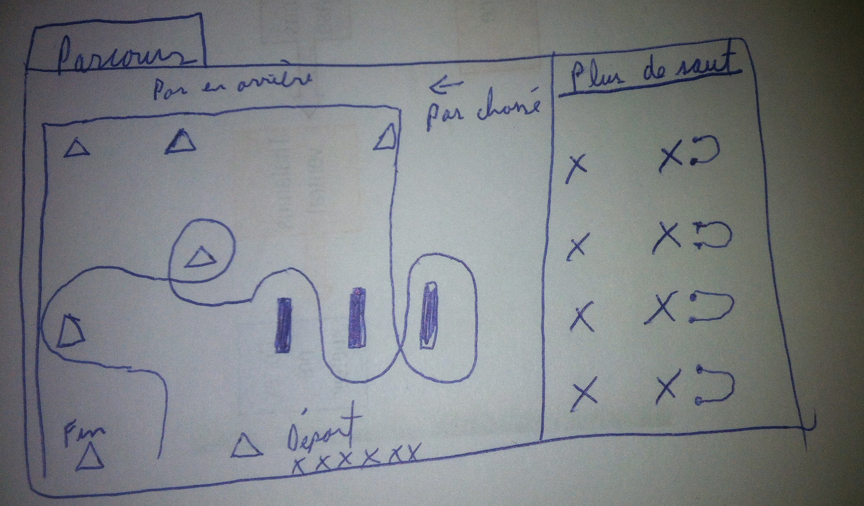

Fonction et objet de l’évaluation : Aide à l’apprentissage d’un savoir faire moteur

Intégration des apprentissages de la SEA

Tâche #5 : Tâche de retour sur les apprentissages faits (5 minutes)

L’enseignant pose des questions telles que :

1. Quel est l’ordre des mouvements dans la routine finale?
2. Nommez-moi des exemples de sauts avancés?
3. Pouvez-vous me donner des exemples de ses différents sauts que vous avez inventés?

Fonction et objet de l’évaluation : Aide à l’apprentissage des savoirs vus

Séance # 4

Préparation des apprentissages de la SAE

Séance 4 :

Il aura exécuté sa prestation L’élève sera en mesure de s’autoévaluer sur ce qui s’est bien passé et sur les aspects qu’il doit encore travailler. Il sera en mesure de différencier les sauts et de connaitre les savoirs essentiels vus et mis en application au cours de la SAÉ du saut à la corde.

Tâche 1 : Activation de connaissance antérieures (5 minutes)

L’enseignant explique ce qu’il attend des élèves pour l’évaluation par la suite.
Questionne ses élèves sur les consignes de la séance afin de situer leur compréhension

Fonction et objet de l’évaluation : Aide à l’apprentissage sélectionné dans la SAÉ

Tâche 2 : Échauffement (pratique) (5 minutes)

Les élèves se pratiquent une dernière fois avant leur prestation finale. Il s’agit ici d’un échauffement avant leur évaluation devant l’enseignement. Il peaufine leur enchainement, c’est leur dernière chance.

Fonction et objet de l’évaluation : Aide à l’apprentissage sélectionné dans la SAÉ

Réalisation des apprentissages de la SAE

Tâche 3: Tâche complexe : exécution de la prestation (40 minutes)

Les élèves font leur prestation finale devant l’enseignant. Il passe à tour de rôle pendant que d’autres se pratiquent. Un nombre maximal de cinq élèves peuvent attendre sur le banc. Une fois qu’ils ont passé, ils retournent dans l’autre partie du gymnase où ils peuvent continuer d’exécuter des sauts individuellement ou en équipe en jouant à des jeux à la corde à sauter à leur guise avant le moment de leur auto-évaluation.

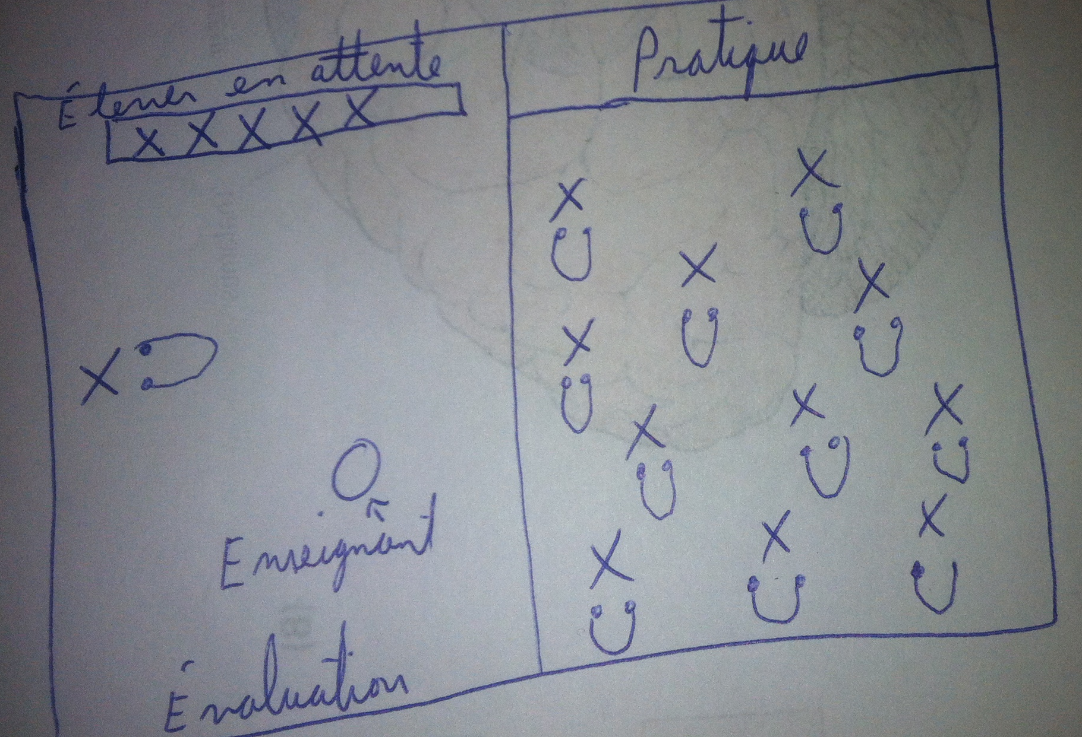

Fonction et objet de l’évaluation
Reconnaissance des compétences : Mobilisation d’une construction et s’y exercer

Intégration (15 minutes)

Matériel :
- Fiche évaluative
- Affiches des sauts

Fin de la séance 4 (SYNTHÈSE DES APPRENTISSAGES)
Intégration des apprentissages de la SAE
Tâche 1 : Tâche complexe : Autoévaluation (10 minutes)

Individuellement, les élèves complètent le questionnaire de l’enseignant. Ils doivent être en mesure de nommer une force et une faiblesse dans leur routine. De plus, il doive trouver une piste de solution afin d’améliorer le plan d’action.

Fonction et objet de l’évaluation
Reconnaissance des compétences : Ajustement en vue d’une future tâche

Tâche 2 : Retour sur les apprentissages faits dans cette SAÉ et regard sur la prochaine SAÉ (5 minutes)

L’enseignant questionne les élèves sur ce qu'ils ont appris dans l’ensemble de la SAÉ. Ils leur demandent ce qui s’est bien déroulé et les points qu’ils auront à travailler en lien avec la compétence :agir dans divers contextes de pratiques d’activités physiques, plus particulièrement dans les actions de locomotion. L’enseignant effectue par la suite ses commentaires en ce qui a trait aux prestations des élèves. Finalement il présente aux élèves le contenu de la prochaine situation d’apprentissage et il propose le transfert de plusieurs savoirs dans d’autres disciplines.

Questions :

Quels sont les savoirs que nous avons vus durant la SAÉ?
Dans quels autres sports pensez-vous pouvoir transporter ces derniers?
Nommez-moi une façon efficace pour coordonner ces mouvements?

Fonction et objet de l’évaluation : Aide à l’apprentissage

CAHIER DE L’ÉLÈVE

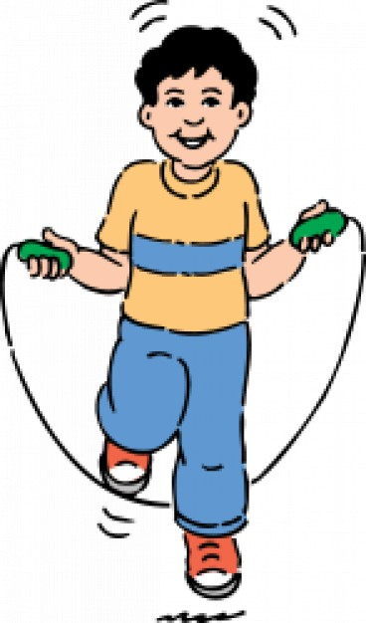

Compétence : Agir dans divers contextes de pratique d’activités physiques

Les sauts à la corde
(Action de locomotion)
2ème année du 1er cycle
du primaire
Production attendue :

Tout d’abord, vous aller explorer les différents sauts à la corde possibles. Par la suite, vous sélectionnez trois sauts ( 2 intermédiaires et un avancé) parmi la liste de sauts. Ensuite, vous devez être en mesure de nommer trois sauts que vous avez préalablement choisis avant de démontrer que vous pouvez effectuer ceux –ci pendant 15 secondes sans arrêt tout en respectant les règles d’éthiques et de sécurité préétablies. Finalement, vous allez justifier si ces choix étaient adéquats ou non? Et pour quelles rais

Plan de la routine

Nom : _______________________ Prénom :______________________

Ordre de la routine

Autoévaluation

- Points forts de la routine : ____________________________________________________________
___________________________________________________________________________________________________________________________________________________________________________________________________________________________________________________

- Points à améliorer de la routine :
Saut intermédiaire # 1  Nom : | 2. Saut intermédiaire # 2  Nom : | 3. Saut avancé  Nom :
____________________________________________________________________________________________________________________________________________________________________________________________________________________________________________________________________________________________________________________________________

- Évaluation générale de la routine (justification des choix) : _________________________________________________________________________________
___________________________________________________________________________________________________________________________________________________________________________________________________________________________________________________

Feuille de différents sauts en corde à sauter
Sauts débutants
Les noms des sauts | Réussi (cocher)
La cloche
L’écart avant
L’écart de côté
La torsade
Le skieur

Sauts intermédiaires
Les noms des sauts | Réussi (cocher)
Le berceau
Le botté
Le boxeur
Le cancan
Le chassé-croisé
Le cloche-pied
Le moulinet simple
Le pas de géant
Pointe-Pointe
Talon-Talon

Sauts difficiles
Les noms des sauts | Réussi (cocher)
La claquette
Double rotation arrière
Double rotation avant
La pieuvre
La rotation à un bras
Le banzaï
Le bretzel
Le 180
Le 360
Le EB
Le Jonathan
Le moulinet chassé-croisé
Le par-dessous

Les élèves remplissent les sauts qu’ils ont réussit pour donner une idée de leur capacité à l’enseignant en début de SAÉ et à la fin ils doivent être en mesure d’exécuter un enchainement comme mentionnée dans la production attendue.

RÉFÉRENCES

Livres et publications :
Programme de formation de l’école québécoise et progression des apprentissages.

Ressources électroniques :
http://fr.freepik.com/vecteurs-libre/corde-a-sauter_518383.htm

ANNEXE 1
Outil d’évaluation et outils complémentaires pour l’enseignant

Compétence : | GRILLE D’ÉVALUATION DE L’ENSEIGNANT GROUPE : DATE :

Légende :  + Réussi  +- Plus ou moins réussi  x Non réussis  O Avec de l’aide  NE : Non évalué  Noms des Élèves | Résultat en pourcentage | Critères d’évaluation
 |  | Cohérence de la planification | Efficacité de l’exécution |  |  |  | Pertinence du retour réflexif
 |  | Éléments observables (indiquez, dans la colonne visée, la cote concernée ou tout autre signe distinctif pour expliquer votre résultat)
 |  | Sélection d’action motrices et d’enchainement en fonction de ses capacités personnelles et des contraintes de l’activité. | Exécution d’actions motrices et d’enchainements en fonction de la situation d’évaluation. | Ajustement d’actions motrices et d’enchainement en fonction de ses forces et ses faiblesses. | Manifeste un comportement éthique. | Application des règles de sécurité. | Évaluation de la démarche et du plan d’action | Évaluation de la prestation (points forts et points à améliorer)

Ce canevas de SAÉ a été repris et modifié à partir de celui créé par le MELS.

